。

需求分析报告

目 录
一、项目概述篇 1
1 引 言 1
2 项目背景（包括行业背景、企业基本情况、项目可行性等） 4
3 项目意义 5
4 项目总体需求 7
5 项目总论 7
5.1 预期目标 7
5.2 项目预期安排 8
5.3 项目范围 9
6 方案概要 10
6.1 业务需求 10
6.2 功能分析 10
6.3 系统设计 11
6.4 安全策略 11
6.5 项目亮点 12
二、业务需求分析篇 13
1 行政审批系统业务分析 15
1.1 收件业务 15
三、功能分析篇 17
1 行政审批系统功能分析 19
1.1 总体需求 19
1.2 功能模块划分 21
1.3 功能需求描述 22
四、技术分析篇 23
1 系统总体设计思路 25
1.1 技术及功能要求 25
1.2 技术特点（以下为示例） 26
2 总体架构 26
2.1 系统技术架构 26
2.2 系统平台架构 26
3 服务器与系统部署策略 27
3.1 应用服务器选型 27
3.2 数据库选型 27
3.3 操作系统选型 27
五、系统安全策略篇 27
1 系统安全保障 29
2 权限控制管理 29
2.1 权限模型的实现 29
2.2 应用权限的实现 29
2.3 数据权限的实现 29
3 数据传输安全性 29
3.1 数据加密 29
3.2 数据传输 29
4 防火墙系统 29

一、项目概述篇

引 言
进入到二十一世纪，伴随信息技术的发展，围绕Internet的技术日渐成熟，信息技术的应用已经渗透到社会生活的各个层面，成为一种生活方式，吸引了社会大众广泛参与。信息技术是当今最具潜力的新兴生产力，已成为衡量一个国家、一个地区生产力发展水平的最重要标志。
以知识经济为特点的网络时代的到来，推动了社会信息化和经济信息化的快速发展，也给国家政府部门的工作提出了更快捷、高效的信息化要求。对于政府来讲，互联网络不仅是一种有效的通讯手段，更是一座沟通政府与社会各界的桥梁。从全球范围来看，推动政府部门管理工作的信息化，实现信息共享已是大势所趋，在世界各国积极倡导的“信息高速公路”的5个应用领域中，电子政务被列为第一位，这也标志了电子政务进入启动期。
电子政务的启动带来了政府管理决策机制的巨大转变，使得政府更能贴近社会公众，从满足公众需求出发，建立更好的服务体系。同时，网络技术的成熟和网络经济的实践探索，也为电子政务的发展打破了许多技术和应用等层面的壁垒。政府在信息化的主导推动地位日益增强，与以往不同的是，这种地位更多地体现在改革内部工作流程以更好地服务于公众。所以，在电子政务的启动期，政府起到了从“主演”到“导演”的角色转变。这也意味着电子政务的发展极大地推动了全社会信息化。
党的十六大报告中关于建设电子政务的阐述，为我国电子政务的发展指明了方向：“进一步转变政府职能，改进管理方式，推行电子政务，提高行政效率，降低行政成本，形成行为规范、运转协调、公正透明、廉洁高效的行政管理体制”。

项目背景（包括行业背景、企业基本情况、项目可行性等）

项目意义
随着信息技术和网络经济的崛起，信息产业己成为当今世界经济与社会发展最主要的驱动力之一。政府行政管理信息化可简称为政务信息化，实现政务信息化的重要手段是电子政务的发展。电子政务是政府机构应用现代信息和通信技术，将管理和服务通过网络技术进行集成，在互联网上实现政府组织结构和工作流程的优化重组。电子政务在世界许多国家得到迅速的发展，主要在于它具有不可替代的特殊功能。电子政务的功能是：借助现代信息技术的力量，全面提高政府管理的效能，全面提高政府公共服务的水平和政府竞争力。具体体现如下：
- 加强政府公众关系：政府主要职能是对公众服务，电子政务推动了政府职能的变革，实现了政府的职能由管理型向服务型的转化。将CRM模式在客户服务领域的相关思想和方法用于电子政务领域，能使政府更好地了解公众需求，不断提高政府服务的质量 ，提升公众的满意度和拥护度，取得更大的社会效益和经济效益。因此，电子政务要借鉴电子商务的成功经验，积极主动地实施客户关系管理战略。
- 促进政府流程再造：电子政务不仅仅将现有的政府业务流程进行电子化，而更重要的是对现有的政府进行业务流程的改造。电子政务要求政府机关各职能部门打破固有的工作模式，以事务为中心。电子政务能有效降低政府成本。流程优化精简政府机构、减少管理层次和中间控制环节、扩大管理幅度、精简政府冗员，降低管理成本；政府的网上采购，实现公开公平竞争；政府部门之间跨部门、跨地区的公文电子化处理，实现 “无纸化”办公，可以减少行政办公费用和公文处理的费用，降低政府的办公成本。因此，电子政务环境下的政府行政流程再造是以提高行政效率为目的，通过消除政府管理与服务的间断和空白点，实现政府运行的协调性。
- 促成政务公开机制：电子政务的实施使得政府办公更为透明，从而使得信息传递渠道更为畅通。电子政务可以防止信息被少数人垄断或者选择性的公开，可以防止信息被更改、掩盖，可以建立一套相对严格的制度，将信息交给计算机处理，防止人为的干预。同时，电子政务中的信息管理系统可以对任何人的任何行为进行监控，从而增加政府办事的透明度，增加腐败的机会成本。电子政务在推动政府缩小贫富差距和反腐败方面发挥着重要作用。
- 改善政府绩效评估：绩评估对于提高政府绩效管理有直接的促进功能，是整个绩效管理体系的基础环节和核心功能。完善的电子政务绩效评估应该综合 “产出”、“结果”和 “影响”三个层次。通过电子政务绩效评估，有利于切实改善政府绩效，有利于有效抵御电子政务建设风险，有利于培养政府绩效文化。

项目总体需求
- 系统硬件：通过本项目对搭建**公司行政管理信息化平台所需要的设备进行采购，改进和完善**公司现有的内部和外部网络系统，为信息的传递铺平“道路”，为城市建设与环境的管理打下基础。
- 系统软件：系统的软件分为三部分，第一部分为系统基础软件如：操作系统，数据库等，通过本项目进行采购；第二部分为各科室已有的专业业务处理软件，通过整合使这些系统的业务数据为系统数据库提供数据来源；第三部分为通过本项目新开发的各个子系统。
- 系统网络：系统的网络由政务内网和政务外网两部分组成。政务内网是**公司各部门内部办公业务网；政务外网是全区建设部门的对外业务专网和信息发布平台。
- 信息安全：通过建立健全的管理措施和安全设备采购相结合的方法，在管理和技术两个方面加强信息网络资源的安全保障和保密，增强网络的可靠性、安区性、保密性和稳定性。

项目总论

预期目标
通过本项目将达到如下四项主要技术指标：
- 到2010年末实现建设项目可以通过信息化平台审批。
- 办公效率全面提高，建设项目在**公司审批的总时限缩短30％以上。
- 实现**公司日常办公费用降低30％以上。
- 全面实现**公司信息发布的网络化。

项目预期安排
- 2009年2月－2009年12月，完成重庆市**公司信息化平台建设所需要实现的建设项目管理系统、行政审批子系统、内部行政OA子系统、触摸屏系统及LED电子屏显示、信息发布子系统和资源整合与共享子系统的开发和完善。
2009年2月25日－4月15日，完成重庆市**公司信息化平台建设所需要实现的建设项目管理系统、行政审批子系统、行政办公OA子系统、信息发布子系统和资源整合与共享子系统的需求分析，提出系统建设方案。
2009年4月16日－5月31日，完成重庆市**公司区建设信息化平台的整个系统框架搭建，形成系统展示主页面。
2009年6月1日－10月1日，行政审批子系统开发工作量完成一半，完成内部行政OA子系统及对外宣传信息。
2009年10月2日－12月31日，完成行政审批子系统。
- 2010日1月－2010年12月，依托信息化平台建设，**公司逐步建成集数据信息的采集、存储、加工、交换和发布为一体的信息中心。通过对信息资源的整合，达到信息资源的综合利用，实现高效、快捷、准确的信息传递和行政管理效率与效能全面提升。
- 2010年7月－2010年12月，充分利用信息化平台中积存的历史数据，利用先进的数据挖掘技术，对各类建设数据进行再加工和处理，确保信息化平台实现显著的社会效益和经济效益，建立完善的信息安全审计系统和绩效考核系统，并在重庆与西部地区推广该项目的经验。

项目范围

应用系统的开发与建设
包括行政审批系统，具体内容包括：可以实现行政审批的电子政务、建设项目过程控制及监管、内部办公自动化及网络共享、对外信息发布、建设相关企业及工程师管理以及资源整合与共享。

网络基础设施建设以及网络软、硬件平台建设

门户网站建设
**公司门户网站要建成集信息服务和网上办公为一体的多功能网站，并实现综合信息集中发布，部门网站统一导航。

安全保密体系建设
建立安全认证和授权体系，为**公司工作人员提供证书服务；部署入侵检测、漏洞扫描、防病毒等安全措施，初步建立**公司电子政务网的安全保密体系，有效保证系统的安全性。

方案概要

业务需求
本篇分为行政审批业务需求分析
对每个业务进行了业务描述、审查依据、申报条件、输入数据、输出数据、业务处理过程、处理时限、业务指导科室和业务流程图的梳理和确认。对项目动态管理过程进行了阶段划分和描述。
这部分主要是对现阶段**公司工作的调研工作的展示，引导接下来功能设计、初步设计。

功能分析
对系统主要功能进行描述。

系统设计
本篇首先给出了系统的整体设计思路，对各个系统进行了功能模块分析。并对整个系统进行了整体架构，**公司信息平台的整体构架采用SOA的体系构架，以松散耦合的方式公开业务服务，使**公司的各个业务单元轻松地使用和组合这些业务服务。本架构设计方法论采用SunTone 3D 架构方法论，SunTone 3D 架构方法论是Sun公司推出的一套成熟的系统架构分析设计的方法和标准。SunTone 3D架构方法论从列（Tier），层(Layer)和系统质量(System Quality) 三维的角度来分析一个完整的系统。技术路线是参考目标系统的静态和动态特性分析，为架构设计设定的高层技术方案选择范围。整个架构方案的设计围绕选定的技术路线，并以之作为各项系统机制实现的技术基础。本系统的软件架构设计在技术路线选择时综合考虑运行效率、开发效率以及随需应变能力的平衡能力。

安全策略
整个**公司行政办公信息平台是一个统一的整体结构，使用统一的安全体系结构来配置资源。主要包括以下几个方面：
- 系统日志管理：功能日志、系统日志；
- 信息传输安全：数据加密、网络分段；
- 信息存储安全：服务器安全、数据备份和恢复、异地容灾；
- 信息访问安全：防火墙、身份认证、漏洞扫描、入侵检测；
- 系统环境安全：操作系统安全、防病毒体系。
- 应用系统安全：CA身份认证、用户权限管理、安全配置管理；
在采用安全设备及安全技术的同时，还需要制定严密的安全管理体制和安全管理制度共同构建系统安全体系。

项目亮点
- 实现信息共享，信息整合，能随时获取项目审批状态的信息；
- 方便的流程管理和流程定制，兼顾了行政审批流程变动（如大部委制）带来的变动需求；
- 灵活的网站信息发布方式及管理；
- 统一身份认证及统一授权，操作方便，安全及权威得到保障。

二、业务需求分析篇

行政审批系统业务分析

收件业务

业务描述
对报建单位提交的相关资料进行清点，齐全填写受理通知单后将资料移交下一受理环节，否则退件。

输入数据

内部已有数据（以后环节需要的数据）
各审查环节资料目录信息

手工录入数据（本环节新增加的数据）
（1）接发件备查表（包括以下信息）：接件日期、工程名称、工程地址、建设单位、联系人、电话、审批类型、是否退件；
（2）受理通知单；
（3）工作受理单。

输出数据

内部流转数据（以后环节需要的数据）
（1）接发件备查表（包括以下信息）：接件日期、工程名称、工程地址、建设单位、联系人、电话、审批类型、是否退件；
（2）工作受理单。

外部数据（打印或显示输出的数据）
（1）受理通知单；
（2）退件通知单；
（3）工作受理单。

资料附件

报件资料（本环节需报建单位提供的资料）
根据具体审批环节提供相关材料

内部流转资料（通过内部流转获取的资料）
无

发放资料（发给报建单位的资料）
（1）受理通知书；
（2）退件通知书。

留存资料（内部留存需要存档的资料）

业务处理过程
（1）报建单位通过网上报建填写相关申请表（可选）；
（2）建设单位向接件窗口提交各种审批相关材料及相关申请表；
（3）接件员核对材料后向申请人出具受理通知单或退件通知单；
（4）接件员填写工作受理单及接发件备查表；
（5）接件员将相关材料递送至**公司审批人员。

业务流程图
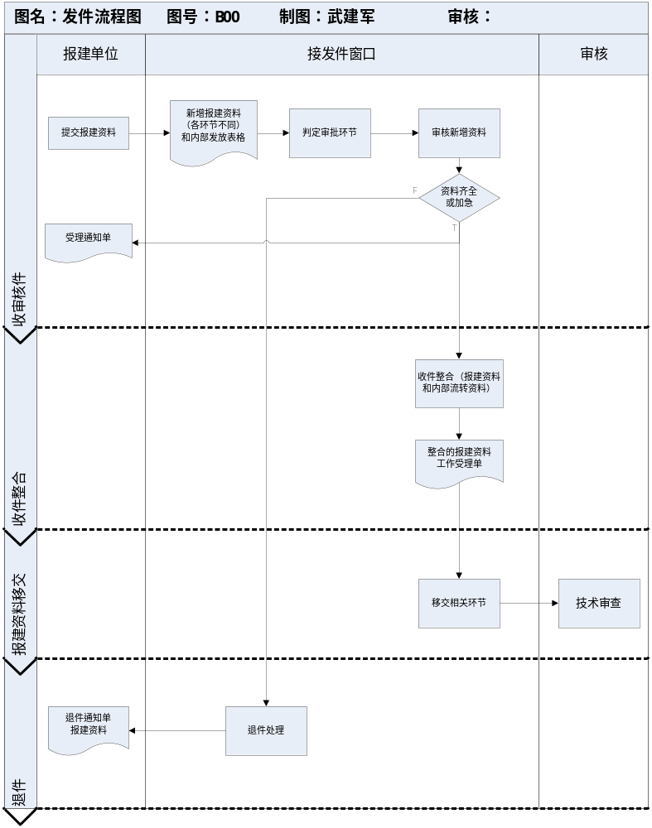

三、功能分析篇
功能分析是在业务分析的基础上，从软件功能实现的角度对**公司信息化平台进行模块划分，把**公司信息化平台分为功能相对独立但又彼此联系的6个功能子系统，并提出各子系统的功能需要，是下一阶段系统分析和设计过程的设计依据。主要包括后台管理系统、行政审批系统、办公自动化系统、建设项目动态管理系统、网站发布系统、资源交换与共享系统。以上功能子系统建立在统一的软件平台之上，软件平台是各子系统共同的基础平台，主要包括统一认证单点登录、数据信息标准、角色权限分配等。

行政审批系统功能分析
行政审批系统作为整个《**公司信息化平台》的基础平台，对后期系统开发起到数据支撑；同时也是当前**公司在电子政务建设中最为迫切的部门；行政审批系统设计开发的好坏直接关系到后续系统的开发；所以对于行政审批系统要做到系统运行稳定，功能完整实用，操作方便易用，具有充分的扩展性和前瞻性。

总体需求

规范性
- 项目管理为主线，项目具有唯一“身份证”，每个建设项目在不同的审批业务中具有相同的项目编号，但有不同的业务编号。
- 严格按流程进行审批，保证审批流程的透明化。
- 统一**公司信息化数据标准。
- 企业信息“一次性录入，重复使用”。
- 智能业务时限预警。
- 节假日设定。

先进性
支持系统像积木一样随时进行搭建和改造，根据管理的需要对系统模块进行增加和删除，不断补充系统生命力，实现系统可持续发展，确保系统在较长时间内保持先进性。

灵活性
考虑到大部委制部门调整的要求，将来**公司的审批业务有可能增加或减少，报建资料可能由来自外部改变为内部流转资料，对可能增加的审批业务预留接口，需要时可以随时激活使用，并可以对审批业务的前置环节和后置环节进行动态调整。

易用性
- 自定义个人桌面
- 常用审批意见
- 待办提示
- 审批进度浏览
- 短信提醒

安全性
- 安全的数据传输
- 多级身份认证策略：通过用户口令等实现用户身份认证
- 可集成CA身份认证
- 可集成电子签章

可持续性
- 界面可调整
- 报表可定制
- 流程可按需调整
- 系统预留扩展接口

功能模块划分
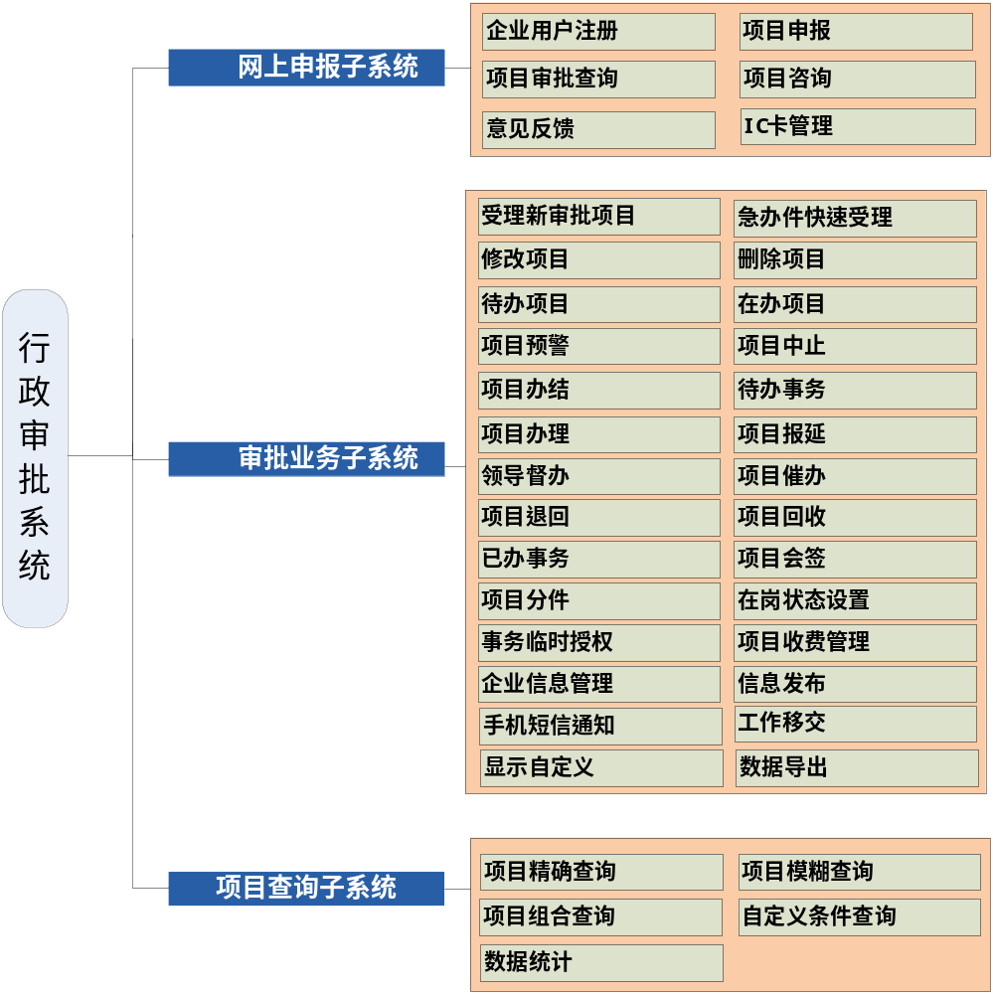
图 3. 1-1 功能模块划分

功能需求描述

网上申报子系统

企业用户注册
提供报建单位的预约注册和正式注册功能，企业用户可以在网上进行预约注册，输入企业用户基本信息，然后到行政大厅进行正式注册，并办理IC卡。注册后可以登陆系统，登录后对企业用户个人信息的登记，修改，密码的修改，用户个性化设置，系统的在线帮助。

审批业务子系统

业务受理
由收发件窗口受理，也可以从网上申报系统受理，并自动生成项目编号及业务编号；项目资料录入完成后可以直接进行提交到下一办理环节；此时系统生成一个在办项目纪录，收发件窗口可以随时查询在办项目的办理情况；如果不进行提交而是保存的话，系统将生成一条待办项目纪录等待窗口人员进行提交。

项目查询子系统
主要是用于业务办理情况查询，分为四种方式：精确查询、模糊查询、组合查询、自定义条件查询。查询项目包括：时间查询、业务查询、基本信息查询、项目查询、人员查询、单位查询、办结查询、办理步骤查询、办理时限查询，其他自定义查询等。
在查询结果中的目录列表中，系统将自动以颜色区分的方式来直观的表示出警告件和超时件，其中警告件是黄色，超时件是显示红色。

精确查询
通过严格匹配输入的查询条件来快速准确的查询某个项目。
查询结果目录中所显示的信息有：项目基本信息、项目受理信息、项目办理信息、项目申报人信息、项目办理人信息等。

四、技术分析篇

系统总体设计思路

技术及功能要求

技术要求（以下为示例）

稳定可靠的数据平台

快速准确的决策支持

很好的开放性和可扩展性

同时基于虚拟专用网及互联网的快速实时查询

采用方便实用的BROWSE/SERVER方式，真正实现数据的集中处理和管理

支持分级动态数据查询、汇总及分析。

功能要求（以下为示例）

集中管理

流程化审批

动态汇总

动态查询

动态适应和调整

动态分析

电子监察

技术特点（以下为示例）

面向服务的体系结构

采用中间件技术

动态查询技术

动态汇总技术

基于策略的动态生成技术

采用大型数据库技术

总体架构

系统技术架构

架构体系分层说明

系统总体技术架构图

系统平台架构

服务器与系统部署策略

应用服务器选型

数据库选型

操作系统选型

五、系统安全策略篇

系统安全保障

权限控制管理

权限模型的实现

应用权限的实现

数据权限的实现

数据传输安全性

数据加密

数据传输

防火墙系统

